Co-Carbon Tree Measurement Project: quantifiquem el CO₂ capturat pels arbres de Viladecans.

Citizen Science Viladecans

Motivació

La ciutat de Viladecans s'ha compromès en la lluita contra el canvi climàtic d'una forma decidida, reduint les emissions del CO₂ i arribant a compensar-les el 2030; és el que s'anomena esdevenir una ciutat neutra de carboni (o climàticament neutre).

Què és el CO₂?

El diòxid de carboni, formulat en química com a CO₂, és una molècula present de forma natural a l'atmosfera, exhalada en la respiració animal, i que no és perjudicial per als éssers vius. Al contrari, els vegetals la necessiten per realitzar la fotosíntesi, absorbint-la de l'aire i transformant-la en oxigen, que és alliberat a l'atmosfera, i fixant carboni en forma sòlida (la fusta del tronc, les fulles, branques, etc.).
Aquest CO₂ és també alliberat en tot procés de combustió, és a dir, en cremar qualsevol substància. Per exemple, la benzina dels cotxes i les motos, o el gas de les calderes domèstiques i industrials, allibera aquest gas a l'atmosfera.

A la natura, aquest gas és absorbit pels oceans i a vegetació, que el fixa en forma de carboni sòlid. Per exemple, les closques dels mol·luscs, els coralls, les diferents parts sòlides de la vegetació, etc.

Per què és aleshores problemàtic el CO₂?

La crema massiva de combustibles fòssils, des de fa centenars d'anys, però sobretot les darreres dècades del segle XX i el que portem de XXI, ha fet que a l'atmosfera hi hagi una quantitat enorme de CO₂, i els diversos sistemes absorbidors d'aquest gas no ho fan a un ritme que permeti reduir la concentració d'aquest gas a l'atmosfera. Això fa que s'acumuli, i incrementi l'anomenat efecte hivernacle, és a dir, que la calor de l'aire augmenti provocant un desequilibri en el clima, que ha fet i està fent, canviar el clima de la Terra. És la causa de l'anomenat canvi climàtic. Les conseqüències d'aquest canvi no són bones per a la nostra societat. La bona notícia és que encara podem reduir els efectes del canvi climàtic en els anys vinents, i per això és important saber quan lluny estem de la neutralitat de carboni.

Què és la neutralitat de carboni (o neutralitat climàtica?)

La neutralitat de carboni, també anomenada neutralitat climàtica, és una situació en la qual un determinat hàbitat (barri, ciutat, país, continent) redueix les seves emissions de CO₂ i les que no pot deixar d'emetre, les compensa a través de la captura d'aquest gas, principalment amb el creixement de la vegetació (arbrat). Viladecans, com d'altres ciutats europees, vol ser una ciutat neutra de carboni el 2030. I per fer-ho, és important saber quan d'aquest gas emetem, però també quan en capturen els sistemes vegetals de la nostra ciutat, i en concret, els arbres.

Per què és important saber quan CO₂ captura una ciutat?

Les ciutats, com Viladecans, necessiten saber quan lluny estan de la neutralitat climàtica. Es pot saber quina és la quantitat d'emissió de CO₂, a través dels consums de diferents sistemes (calderes d'aigua calenta, de cuina, quilòmetres dels cotxes, etc.), però no es pot saber d'una forma precisa la quantitat de CO₂ absorbit per la vegetació, sobretot per l'arbrat urbà, si no és a partir de la mesura d'alguna de les seves característiques físiques, com per exemple el diàmetre del seu tronc.

Existeix una relació entre el creixement del diàmetre d'un tronc anualment, i la quantitat de CO₂ que ha fixat en forma de fusta al llarg d'un any. Però a Viladecans hi ha més de 20.000 arbres, i és del tot impossible que els tècnics de l'ajuntament puguin mesurar-los, per calcular així quantes tones de CO₂ han absorbit els arbres. Per això ens cal la vostra ajuda...

Objectius

Ens cal l'ajuda vostra per mesurar el diàmetre del nombre més gran possible d'arbres de la ciutat, en diferents barris, perquè els tècnics municipals puguin calcular la quantitat de CO₂ que han absorbit i fixat en forma de fusta, per fer una extrapolació tan acurada com sigui possible al conjunt de l'arbrat de la ciutat. Any darrere any, aquest mateix dia, tornarem a fer les mesures, el que ens permetrà saber CO₂ ha estat absorbit de l'aire en un any. I així al llarg dels anys. Les vostres mesures són molt valuoses per a poder tenir una estimació més real de la capacitat d'absorció d'aquest gas de l'atmosfera. Per això han de ser molt curoses.

Què hem de mesurar?

Existeix una relació entre la captura de CO₂ de l'atmosfera i la seva fixació en forma de fusta i el diàmetre del tronc d'un arbre a una alçada del terra d'1,37 metres, i l'alçada d'aquest. Amb aquestes dues dades, existeixen equacions relativament senzilles, que permeten determinar els quilograms de CO₂ que té un arbre en forma de carboni en les seves diferents parts (tronc, branques, arrels). Per tant, les vostres mesures seran la longitud de la circumferència del tronc a una alçada d'1,37 metres del terra, i l'alçada de l'arbre.

Què hem de saber abans de mesurar? Què mesurem, i com?

Abans de mesurar res, has de ser conscient que en ciència, quan es fa una mesura mai és matemàticament exacte, ja que sempre introduirem un error. No significa que la mesura estigui mal feta, o t'hagis equivocat. El fet de mesurar comporta de forma pròpia un error, que prové de molts factors, la sensibilitat de l'instrument de mesura, la teva perícia a l'hora de llegir la lectura, etc. Per exemple, si mesures una longitud de 15,3 cm, no podem assegurar que aquesta sigui de 15,3000 cm. Per poder arribar al quart decimal calen instruments més sensibles. Així doncs, el resultat d'una mesura mai és un punt exacte en una recta, sinó que té una incertesa. Aquesta incertesa és el que s'anomena error. Per reduir aquest error natural de les mesures, cal repetir les mesures diversos cops i fer la mitja. Amb això es redueix l'error anomenat accidentals.

Els errors de resolució són els altres errors que apareixen en fer mesures, i provenen de la falta de sensibilitat de l'instrument de mesura (per exemple, voler arribar als mil·límetres amb un regle que només mesura fins als centímetres), o per prendre la mesura no observant correctament l'escala de l'instrument (errors de paral·laxi).

Tres són les mesures que has de desenvolupar: la mesura del perímetre del tronc d'un arbre i l’alçada d'aquest, i extreure del diàmetre del tronc.

Mesura del perímetre del tronc d’un arbre

És molt important que per a reduir els errors en la mesura del diàmetre del tronc es faci seguint la màxima cura i aquests passos:

    - Mesura una distància d'1,37 metres des del terra. Si l'arbre està dins d'un escocell, has de prendre la mesura des del terra dins de l'escocell.
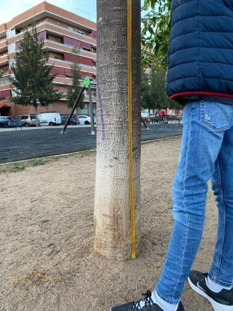
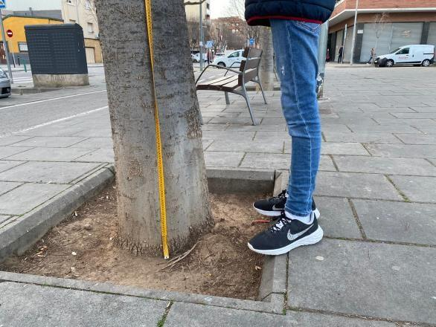

És important mesurar des del punt on se situa la soca de l'arbre, 1,37 metres per sobre. Si l'arbre està dins d'un escocell (imatge de la dreta) has de mesurar des de dins; si no té escocell, des del terra (imatge de l'esquerra).

    - Assegura’t de posar la cinta mètrica vertical, i no que quedi torta respecte del terra.
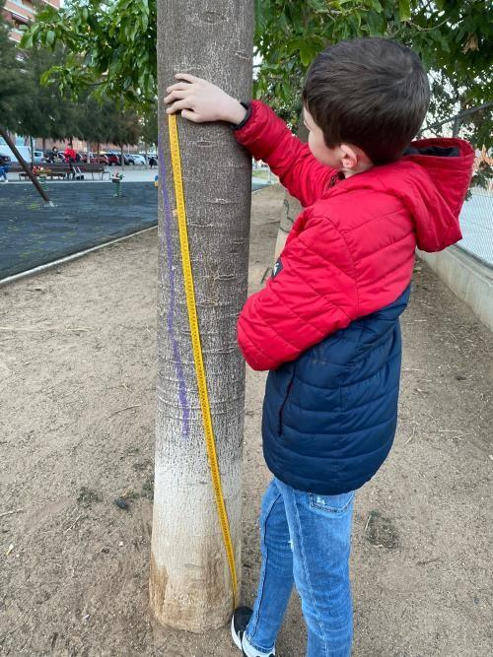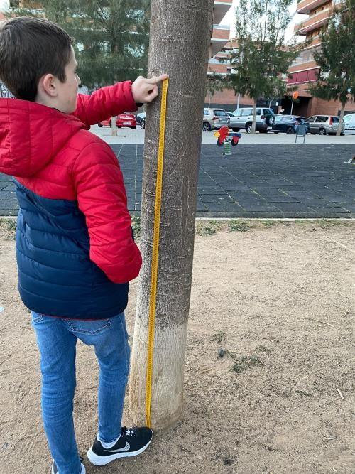
Cinta mètrica mal posada (imatge de l’esquerra) i ben posada (imatge de la dreta)
3. A aquesta alçada, envolta el diàmetre del tronc i mesura la seva longitud. Tingues cura en que la cinta mètrica no quedi torta, que estigui el més horitzontal possible cobrint la secció del tronc. Fixa’t en aquestes imatges de com s’ha de posar la cinta per a que la mesura sigui correcta.
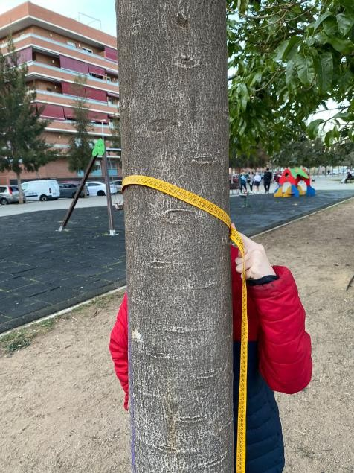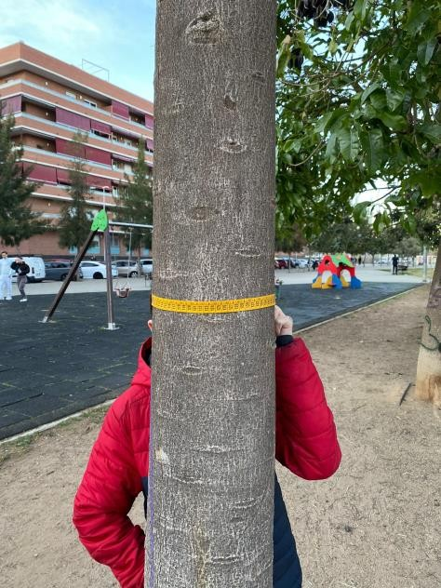

Cinta mètrica posada de forma incorrecta (imatge de l’esquerra) i ben posada (imatge de la dreta).

4. Quan estiguis segur que has posat bé la cinta, fes la lectura obtinguda. Segueix les recomanacions següents per fer una bona lectura de la mesura:

- Posa la vista alineada a la cinta mètrica, per evitar lectures errònies a causa de la paral·laxi..
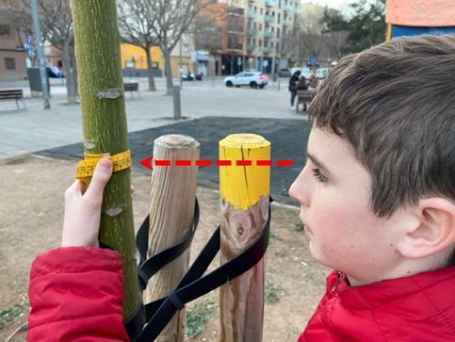

Posició adequada per a una correcta lectura, sempre arran de la cinta mètrica.
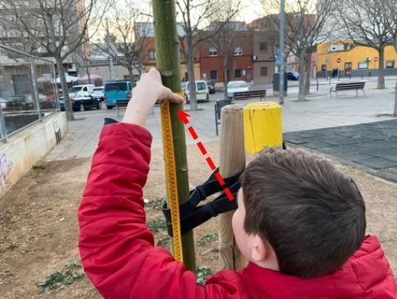
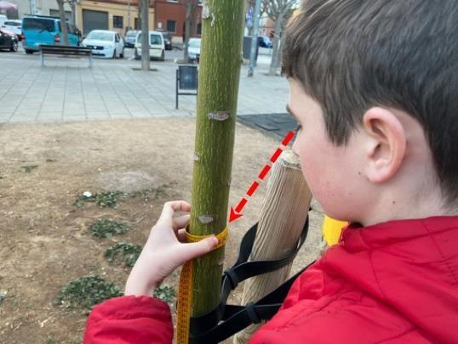
Posicions incorrectes per a la lectura, ja que poden sobreestimar o infraestimar la lectura per l’error de paral·laxi.

- Si la mesura està entre dues escales divisòries, arrodoneix a la que estigui més propera.

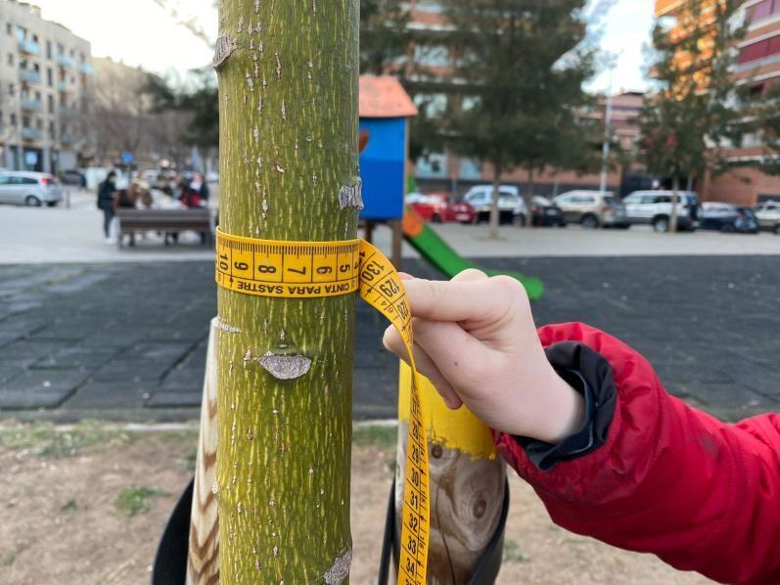

Tingues cura en arrodonir la teva lectura fins al mil·límetre.
5. Torna a procedir novament, així fins a tres lectures. En ciència experimental, quan cal mesurar una magnitud s’acostuma a fer un mínim de 3 cops, i el resultat final és la mitjana aritmètica d’aquestes mesures. Això ajuda a reduir possibles errors que són inevitables, són propis de la mesura.

Mesura de l’alçada de l’arbre

Per a la mesura de l’alçada de l’arbre, utilitzarem una app mòbil, que permet mesurar alçades d’una forma pràctica i còmode. N’hi ha vàries. En recomanem aquesta per Android: Telémetro : Smart Measure.Per iPhone, el mateix telèfon conté apps que permeten la mesura de longituds horitzontals i verticals.

Com en el cas de la mesura de la longitud del tronc, és important que per a la mesura de l'alçada de l'arbre segueixin uns passos i mètode:

- Situat a una distància suficient perquè vegis l'alçada de l'arbre del tot a la pantalla del mòbil/tauleta. Ni molt lluny ni massa a prop.

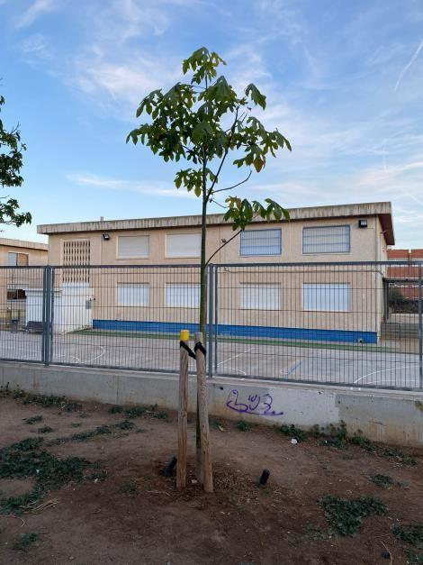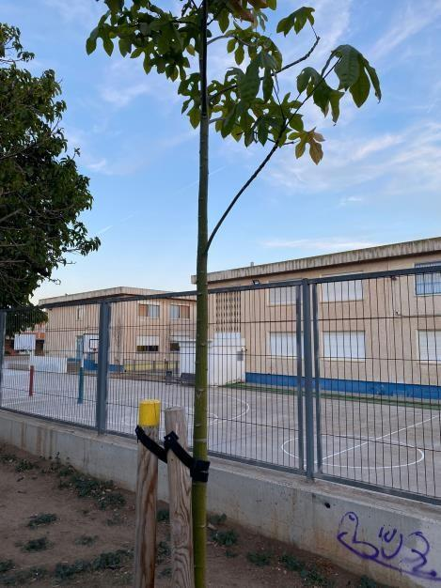
Arbre petit ben enquadrat (esquerra) i mal enquadrat (dreta) per mesurar la seva alçada.

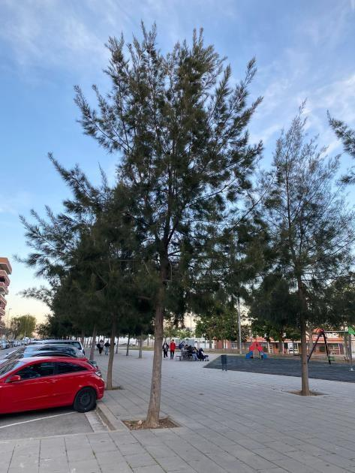
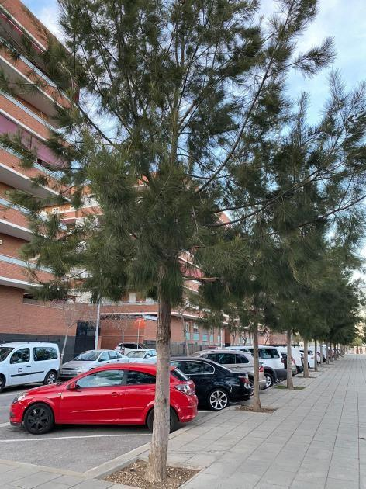
Arbre gran ben enquadrat (esquerra) i mal enquadrat (dreta) per mesurar la seva alçada.

- Hauràs de marcar la base de l'arbre i traçant una línia recta, la part superior. És important que tinguis cura en què el punt inicial i final coincideixin amb la base i la part més alta de l'arbre, i que aquests dos punts estiguin units amb una línia tan recta com sigui possible. Quan estiguis en aquesta situació, pren i anota la lectura que et dona l'aplicació del mòbil/tauleta.

- Fes un mínim de tres lectures de l'alçada de l'arbre (mesureu diferents companys del grup), i calculeu la mitjana. Ompliu aquesta taula per a l'alçada de cada arbre.

Mesura del diàmetre del tronc d’un arbre

Per a poder fer les equacions que permeten determinar els quilograms de CO₂ que té un arbre en forma de carboni, hem comentat que és necessari saber el diàmetre del tronc. Es per això, que ara que sabem el perímetre, que haurem de fer el càlcul.
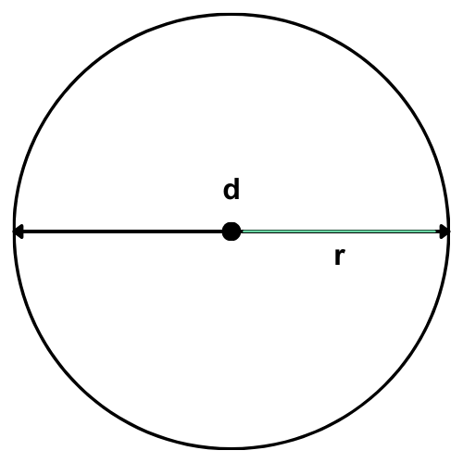
El diàmetre es defineix com la línia recta que uneix dos punts del perímetre d'una circumferència passant pel seu centre, i determina l'amplada de la mateixa. Aquest diàmetre és l’equivalent a 2 radis.

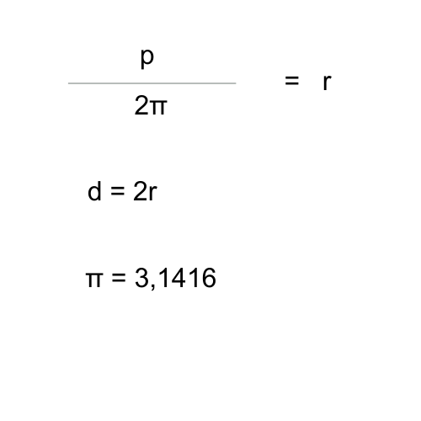
Per a fer el càlcul haurem de fer la següent operació:

Perímetre dividit entre el número pi (3,1416) per dos, és igual al radi.
Multipliquem per dos el radi i ja tenim el diàmetre

Exemple:

Tenim una mitjana de perímetre d’un arbre que dona 13 cm

r = 13 / (3,1416 * 2) = 2,07 cm
d = 2,07 * 2 = 4,14 cm

Comentaris finals

La teva implicació i ajuda en aquest projecte de ciència ciutadana és clau. Sense tu i les teves mesures no serà possible que els tècnics municipals calculin la capacitat d'absorció de CO₂, i saber quan lluny estem de la neutralitat climàtica.

Tingues cura a l'hora de fer la mesura, i assegura't de fer-ho correctament, ja que de tu en depèn la qualitat i validesa de les dades finals. Mesurar i treballar en equip és d'una gran responsabilitat!

Davant de qualsevol dubte, consulta al professorat de la teva escola o institut encarregat del projecte, al personal de l'Ajuntament de Viladecans i de la UPC.

L'arbre o arbres que mesures, creixeran amb tu al llarg de la vida. Els dos, l'arbre i tu, sou éssers vius, que habiteu al mateix planeta, i teniu un objectiu comú: evitar l'escalfament excessiu del planeta. Ell fixarà el carboni i contribuint a netejar l'aire d'aquest gas. Pensa com pots contribuir-hi tu: reduint les emissions i seguint les recomanacions de tenir una vida més sostenible, reduint les emissions de CO₂.

Moltes gràcies per la teva gran contribució a la ciència! Estàs fent ciència, i per tant ets un científic.

